Заказ из 1С экспортируем в Управленку (отбираем по периоду) – это сколько планируется произвести (на картинке цифры и строки не совпадают – не обращать внимания, на первом этапе должны совпадать):
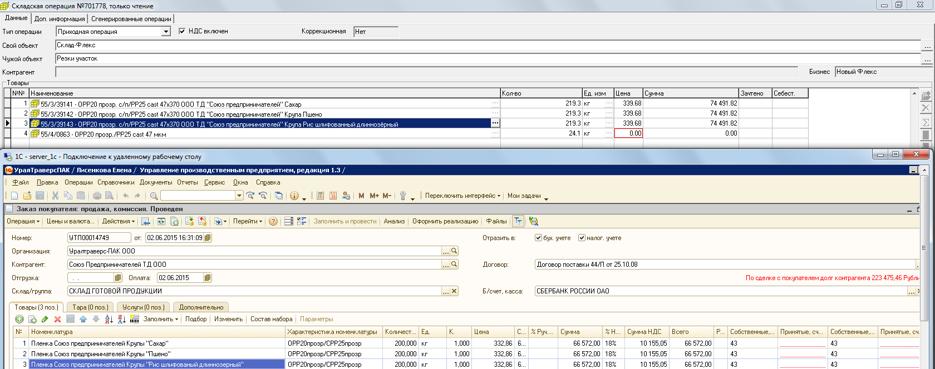
Номер заказа проставляется в наименовании номенклатуры Управленки, характеристики будет отделять от номенклатуры тильдой:
Пленка Союз предпринимателей «Сахар» ~ OPP20прозр/CPP25прозр.
Номенклатура в Управленке располагается в папке Товар – Для заведения новых наименований:
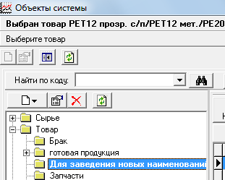

Перед наименованием и характеристикой бухгалтера будут проставлять свой хитрый код руками, отделяя тоже тильдой:
55/3/39143 ~ Пленка Союз предпринимателей «Сахар» ~ OPP20прозр/CPP25прозр. Ещё они перераскидывают номенклатуру по папкам, но это нам не важно.

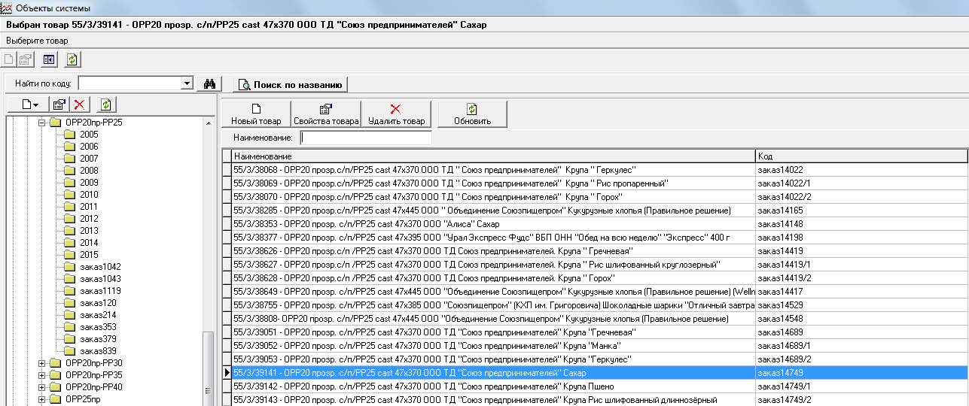

Код номенклатуры в Управленке – по номеру заказа. Когда в заказе несколько наименований (а код в Управленке должен быть уникальный) – тогда в коде номенклатуры Управленки к номеру заказа добавляем «/1», «/2» и т.д.

А потом, когда в Управленке продукция произведена и бухгалтера проставляют количество по факту – тогда мы этот документ из Управленки загружаем в 1С, в отчёт производства за смену (документы отбираем по периоду):
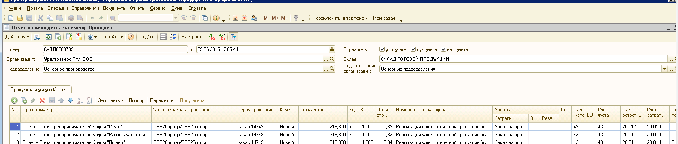
Перекидываем из Управлёнке все строки, кроме той номенклатуры, что из папки «Брак»:
